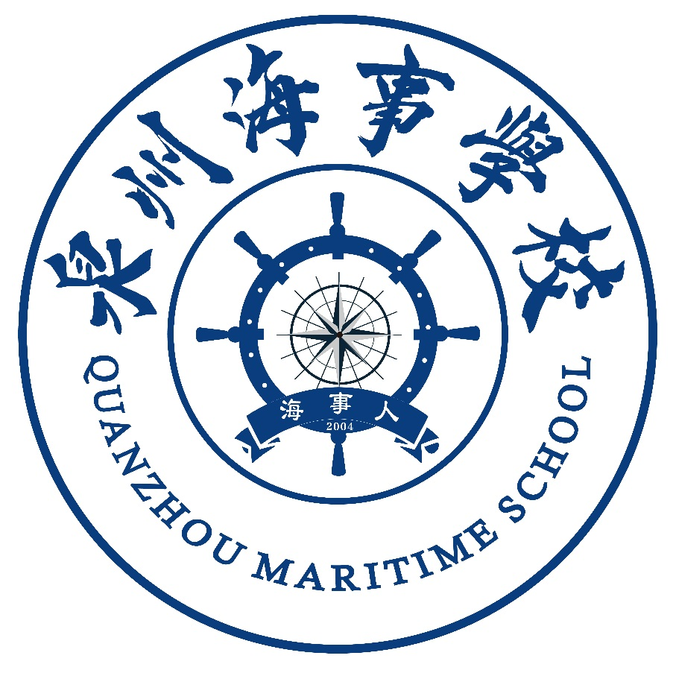

泉州海事学校
专业技能考试实施方案
序 | 适用专业 | 报考人数
1 | 旅游服务与管理 | 4

泉州海事学校教务处
2020年10月

泉州海事学校

泉州海事学校关于学业水平考试
专业技能考试实施方案
根据《泉州市教育局关于做好2020年中等职业学校学生专业技能考试工作的通知》（泉教职成〔2020〕2号）精神，为测试我校旅游服务与管理学生对基本技能掌握和应用，提升学生专业技能水平，同时检验我校专业教学水平，我校以教育部2014年颁布的《中等职业学校专业教学标准（试行）》为指导，按《福建省教育厅关于印发福建省高职院校分类考试招生改革实施办法的通知》的要求，组织对中职三年学生进行专业技能测试考核，我校拟组织对18级学生进行专业技能测试，方案拟定如下：
一、适用专业
《旅游服务与管理》
二、考核对象
18 级旅游服务与管理专业全体学生
三、考核地点
泉州海事学校教学楼
四、考核时间
12 月 19 号 8：30-10：00
五、考核内容
本考试大纲以中等职业学校旅游类专业开设的《旅游概论》、《导游业务》、《导游基础》、《礼节礼貌》课程为主要内容，主要测试考生的导游服务技能。
六、测试项目与分值比例
本专业技能测试共设导游服务技能项目。
考试项目 | 内容 | 比例 | 分值  （分） | 时间  （分钟）
导游服务技能 | 导游景点讲解 | 100% | 80 | 6
 | 即兴讲解 |  | 20 | 2
合计 |  | 100% | 100 | 8
七、测试内容
导游服务技能测试：包括导游景点讲解和即兴讲解2个部分。
1.导游景点讲解：考生在指定的福建省内5个代表性景区（福州三坊七巷、厦门鼓浪屿、南平武夷山、福建土楼（永定、南靖）、泉州清源山）中现场抽签确定1个景区，并从中任选1个景点进行模拟讲解。
2.即兴讲解：该项目安排在导游景点讲解结束后，由选手现场抽签决定讲解内容（抽选范围为5个福建非物质文化遗产：寿山石雕、武夷岩茶（大红袍）制作技艺、惠安女服饰、聚春园佛跳墙制作技艺、木偶戏），无准备时间。

八、考核形式
采用单人操作，现场测试。

九、考核场地
导游服务技能测试在多媒体教室。
十、考试人员安排
监考人员：洪琳、梁云红
考评人员： 洪琳、梁云红
巡考人员：连维琛、吴盛辉
十一、注意事项
1.考生带好准考证学生证或身份证等有效证件及考试用自备工具提前十分钟入场，按考号入座。
2.考试过程中，监考老师督促考生严格遵守安全操作规程，正确使用和维护考试机械设备，确保人身及设备安全。
3.考试结束后，考生带走随身物品及残留垃圾，保持考试场所的清洁卫生。
十一、旅游服务与管理专业技能考核评定方法
本次专业技能考核成绩采用百分制：
60以下为不合格。
60分（含60分）—75分为合格。
75分（含 75分）—90分为良好。
90分（含 90分）以上为优秀。
技能考核不合格的需进行补考。

泉州海事学校
2020 年 10月

